**Centro Universitario de Ciencias Exactas e Ingenerias**

**Departamento de Ciencias Computacionales**

**Seminario de Sistemas Operativos**



**Violeta del Rocio Becerra Velazquez**

**Edgar Agustin Martinez Gonzalez**

**220286695**

**Ingeneria en Computacion**

**D01**

**Programa 3. Algoritmo de planificación FCFS (First Come First Server)**

**25/09/2022**

**Introduccion**

First Come, First Served (FCFS) es un tipo de algoritmo de planificacion usado por sistemas operativos y redes para ejecutar procesos de manera automatica y eficiente. Tambien se le puede referir como un algoritmo de planificacion first-in, first-out (FIFO) aunque dicho comportamiento puede no ser cierto si se sigue una politica de planificacion no apropiativa.

Ya que el algoritmo es muy sencillo incluso se puede intuir su funcionamiento a partir del nombre. FCFS funciona como una cola donde cada proceso tiene un lugar y su orden de ejecucion es de acuerdo a dicha cola.

**Desarrollo**

Para esta practica se reemplazo el estado de los lotes por un planificador que siguiera la logica de primero en llegar, primero en ser atendido. El planificador almacena la cola de preocesos iniciados y por iniciar y tambien el proceso en ejecucion y la listas de procesos bloqueados y terminados.

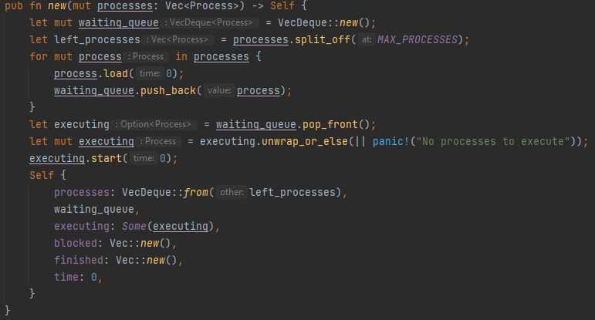

El planificador mantiene un ciclo de ejecucion donde primero se actualiza el estado del proceso en ejecucion, seguido de los procesos en espera y al final los procesos bloqueados.

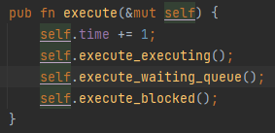

Al ejecutar el proceso primero se revisa que se tenga uno asignado como proceso en ejecucion, de lo contrario se toma de la cola de esperea de ser posible y despues se ejecuta lo que cambia su tiempo en ejecucion y posiblemente su estado de finalizado, en cuyo caso se termina el proceso

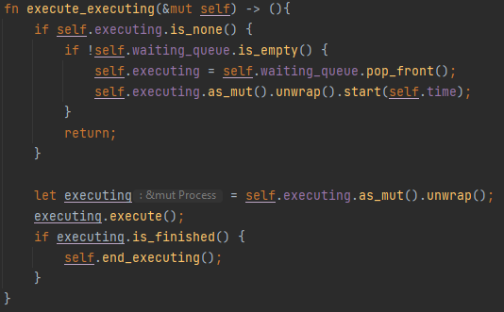

Terminar el proceso requiere pasarlo a la lista de terminados, recolectar la informacion del finalizado y cargar un nuevo proceso si es posible.

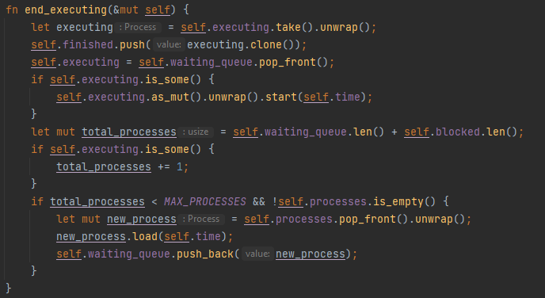

Calcular el estado de los procesos bloqueados solo consiste en incrementar su tiempo en bloqueo el cual regresara falso si alcanza los 7 segundos de bloqueo y entonces se regresa el proceso a la lista de espera. Esto se hace con una bandera ya que los bloqueos siempre llegan en orden y asi no se altera la iteracion de procesos bloqueados.

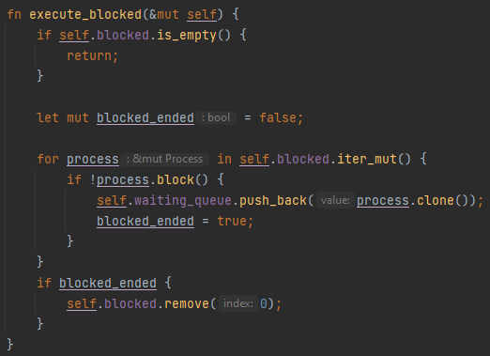

Finalmente el planificador incluye funciones para mandar el proceso en ejecucion a bloqueo o error. Ambas funciones se aseguran de que exista el proceso y cambiar su estado de la manera que le corresponde a cada uno, la unica diferencia es que el error carga un nuevo proceso y el bloqueo solo toma de la lista de espera que puede estar vacia si hay otros dos procesos en bloqueo.

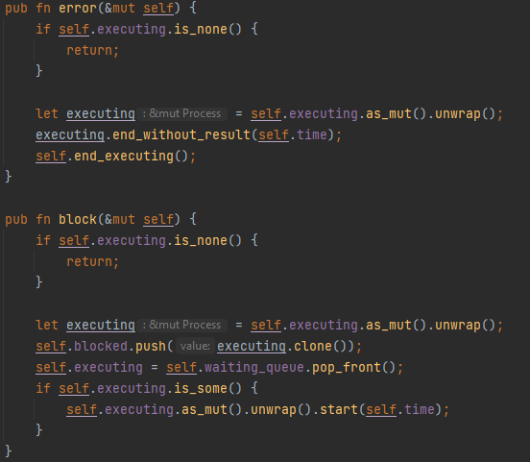

**Conclusion**

Fcfs es facil de implementar e utilizar, no requiere dar prioridades a las tareas y su funcionamiento es muy predecible. Sin embargo, pueden exisitir muchas situaciones en las que su simpleza no nos permita los requerimientos de sistemas mas complejos.